技能人才评审申报表
姓名 | 罗湘 | 性别 | 男 | 身份证号码 | 51010619750525255X | 联系电话 | 18281993855 | 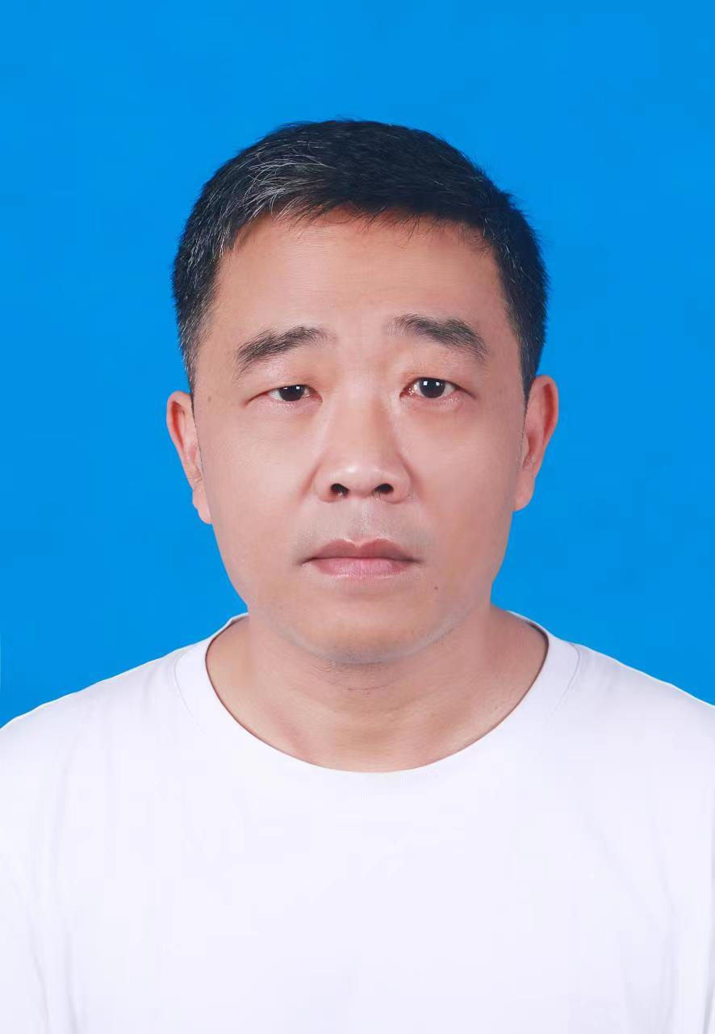
籍贯 | 四川省 | 民族 | 汉族 | 政治面貌 | 群众 | 最高学历（学位） | 本科
参加工作时间 | 1994-08 | 岗位/职务 | 物机部副部长 | 专业技术职称 | 无 | 评定时间
申报工种等级 | 仓储管理员技师(仓储管理员) | 现工种等级 | 仓储管理员高级工(仓储管理员) | 现职业资格证号码 | Y000851000005193001571 |  | 现职业资格证发证时间 | 2019-12
本工种工龄 | 连续30年 | 现工种等级所属单位 | 中铁二局新运公司 | 现工种等级聘用时间 | 2019-12 |  | 聘期考核结果 | 优秀
本工种工龄 | 累计30年
个人学习、工作简历 | 起至年月 |  | 何校（单位）学习、工作 |  | 所学（从事）职业（工种）及职务 |  | 职业资格等级 | 证明人
个人学习、工作简历 | 1994-08-1996-08 |  | 珠海西区路桥公司 |  | 工程测量员(工程测量员)(测量员) |  | 无 | 杨宣广
个人学习、工作简历 | 1994-09-2003-05 |  | 铁二局新运处南昆线、衡南线、内昆线、达万线 |  | 轨道列车司机(内燃机车司机)(副司机) |  | 无 | 潘辉
个人学习、工作简历 | 2013-06-2017-08 |  | 中铁二局新运公司西成项目部 |  | 仓储管理员(仓储管理员)(材料室副主任) |  | 中级工 | 刘军
个人学习、工作简历 | 2017-09-2019-07 |  | 中铁二局新运公司上海地铁10号线项目部 |  | 仓储管理员(仓储管理员)(物机部副部长) |  | 中级工 | 王道荣
个人学习、工作简历 | 2019-07-2022-02 |  | 中铁二局新运公司上海地铁14号线项目部 |  | 仓储管理员(仓储管理员)(物机部副部长) |  | 高级工 | 王道荣
个人学习、工作简历 | 2022-03-至今 |  | 中铁二局新运公司上海地铁大修项目部 |  | 仓储管理员(仓储管理员)(物机部副部长) |  | 高级工 | 赵彬
子、分公司人力资源部门意见 | (盖章)  年 月 日
集团公司人力资源部门审查意见 | (盖章)  年 月 日

